登陆系统的其他账号该如何分配？
答：使用系统其他登陆者的账号及其具体操作权限由管理员在系统内进行分配，具体操作分为两步骤：
- 在员工资料中，新增一个员工资料，为其分配好员工账号（即登陆e商系统的账号）、初始密码（登陆e商系统的密码），然后在右下方勾选允许该员工登陆前台、后台，同时将资料中其他信息完善好。
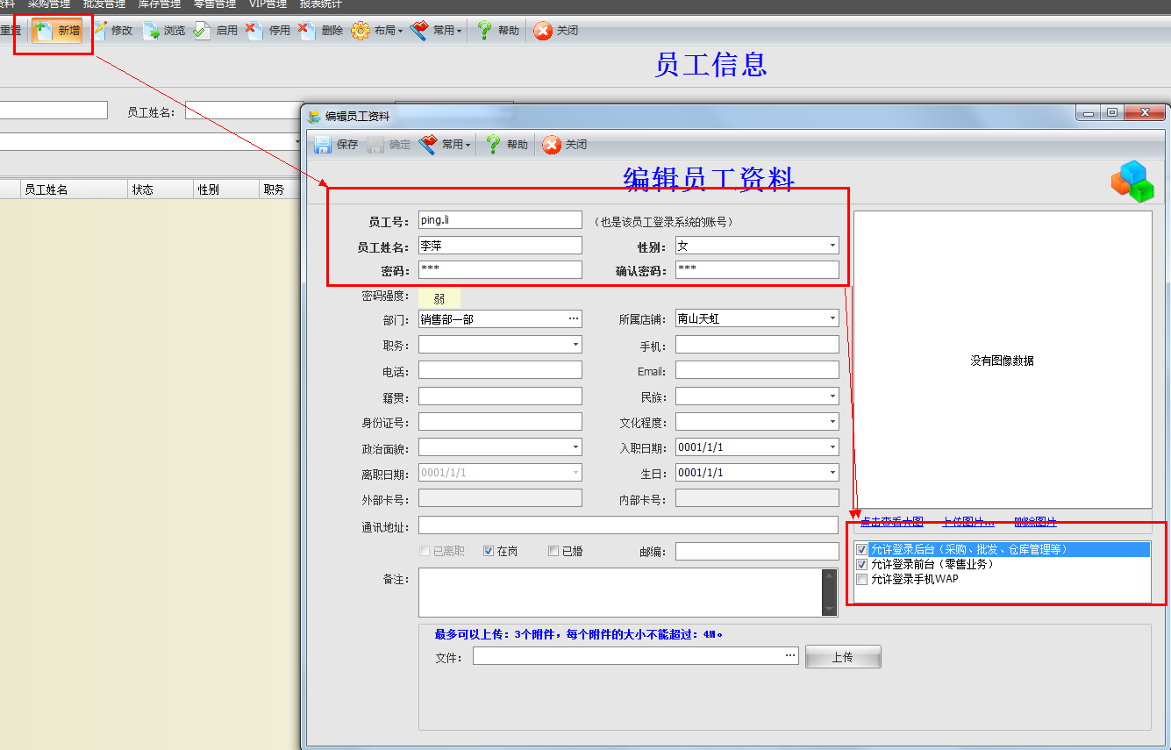
- 填好员工资料后，在系统管理中的用户操作权限中为该员工根据自身管理情况分配对应的前台或后台的操作权限。
